######################################################

Pour pouvoir utiliser l’affichage des DOCX ou DOC ou encor exécuter le client TLuncher il vous faut configurer et installer Xming sur votre machine Windows

Sur Windows

1. Connecter votre logicielle FTP au serveur Virtual Box sur l’IP 127.0.0.1
2. Naviguer avec l’explorateur de fichier dans le répertoire /home/KLMSC/
3. Clique droite sur le fichier start X11.bat ensuit télécharger
4. Ouvrer un terminale CMD et entrez -> explorer C:\Users\%USERNAME% Ou ouvrer l’explorateur de fichier est aller dans c:\Users\%USERNAME%
5. Vous allez trouver le fichier start X11.bat il suffit de l’exécuter
6. Vérifier que ce service ‘Xming’ soit toujours démarrer ci vous voulez afficher les docx ou lancer le client TLuncher.

Configuration de PUTTY pour utiliser X11

Ouvrir PUTTY

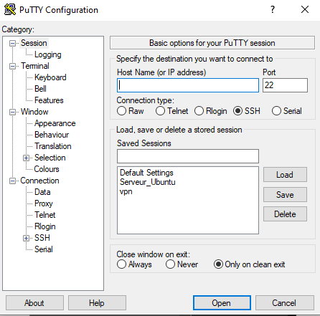

Cliquer sur le petit plus a gauche de SSH est sélectionner X11

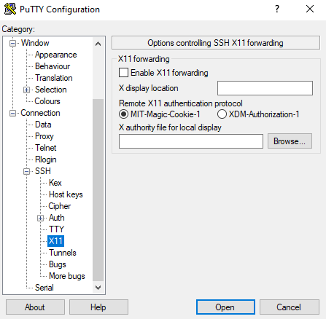

Cocher la case Enable X11 forwarding

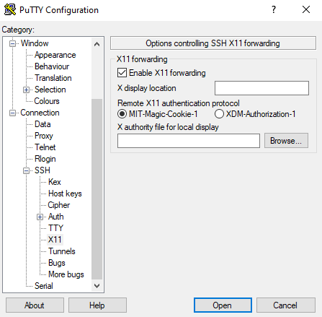

Retourner dans l’angle Session et soit recharger une session et cliquer Save ou crée une nouvelle Session

